EL PRIMER EMPRESARIO GUATEMALTECO QUE FUNDÓ
UNA EMPRESA GUATEMALTECA TRANSNACIONAL: DON JUAN APARICIO LIMÓN

LUIS ALFONSO ORTEGA APARICIO

DATOS BIOGRÁFICOS DE DON JUAN APARICIO LIMÓN (1834-1899)

Don Juan Aparicio Limón era hijo legítimo de don Manuel Martínez Aparicio (Manuel Aparicio) y de doña Candelaria Limón y Marroquín. Vino a la vida en la ciudad de Quetzaltenango el 27 de enero de 1834 y murió en la ciudad de New York el 12 de junio de 1899, por lo que su cadáver embalsamado fue sepultado en un cementerio de allí.

Por efecto de su muerte circuló en la ciudad de Guatemala una esquela que tiene impreso su retrato y estos datos “Rogad Á Dios POR EL ALMA / DE / JUAN APARICIO L., / QUE FALLECIÓ / EN NUEVA YORK EL 12 DE JUNIO / DE 1899. / + La viuda, hijos, hermanos, nietos y demás / parientes del que fué / Juan Aparicio L., / ruegan á Ud. encomiende su alma á Dios y / se sirva asistir á la Misa de Requiem, que / por su eterno descanso se celebrará en el / Templo de la Merced el día 20 del presente / á las 8 de la mañana. / Guatemala, Junio de 1901. / ORACION / Señor Dios de las misericordias, concede / al alma de tu ciervo (sic) Juan, de quien con- / memoramos el segundo aniversario de su / muerte, la eterna bienaventuranza, el / lugar del descanso y la claridad de tu / luz. Por Cristo Nuestro Señor.- Amén.”.

El 25 de septiembre de 1903 el cadáver de don Juan fue trasladado desde la ciudad de New York a la ciudad de Guatemala en un ataúd idenfiticado con una placa de cobre clavada en él, y que tiene la inscripción siguiente: “Juan Aparicio / BORN JAN. 27. 1834 / DIED JUNE 12. 1899.”, placa conservada por sus descendientes.

Luego fue sepultado en la cripta de la familia Aparicio, ubicada en el Cementerio General de la ciudad de Guatemala, en la cual él es el propietario del 50 % de los derechos de propiedad, según se observa en el Libro de Registro de Mausoleos del cementerio consabido.

Por acuerdo del 13 de diciembre de 1860, refrendado por el secretario del despacho de la Guerra don José Nájera y Batres, el capitán general don Rafael Carrera, presidente de la república de Guatemala, confirió al Sr. Aparicio el empleo de ayudante mayor efectivo de infantería del Batallón número 13 de las Milicias de Quetzaltenango, con la antigüedad de 28 de enero de 1856.

Contrajo nupcias con doña Francisca Gregoria Mérida Estrada, poetisa que compuso un verso al Quetzal, ave símbolo de la república de Guatemala, y otras composiciones poéticas. Con ella procreó a los hjos legítimos siguientes:

Don Juan Aparicio Mérida, nació en la ciudad de Quetzaltenango, Guatemala, el 25 de febrero de 1856, y allí murió fusilado el 13 de septiembre de 1897, por efecto de la Revolución de Occidente y de la acción criminal del Dr. don Manuel Estrada Cabrera, ministro de gobernación, quien ordenó al telegrafista de la Casa Presidencial de la ciudad de Guatemala la retención del telegrama presidencial que impedía el fusilamiento. Contrajo nupcias el 14 de septiembre de 1882 con doña María de los Dolores Rivera Peláez.

Doña Francisca Aparicio Mérida, vino al mundo en la ciudad de Quetzaltenango el 23 de julio de 1858 y falleció en Berna, Suiza, el 30 de enero de 1943. Contrajo sus primeras nupcias en la parroquia del Espíritu Santo de Quetzaltenango –hoy Catedral— el 5 de agosto de 1874 con el general don José Rufino Barrios Auyón, presidente de la república de Guatemala, y las segundas, ya viuda, en su casa de habitación de la ciudad de New York, situada en el número 855 Fifth Avenue, el 21 de mayo de 1892, con el diputado español don José Martínez de Roda, futuro marqués de Vistabella, merced a un telegrama del Eminentísimo Cardenal Rampolla, secretario de Estado de S. S. el papa León XIII, en el que manifestó la concesión de la bendeción pontificia nupcial a los futuros esposos, así como la autorización especial para que en la residencia de la viuda de Barrios recibieran las bendiciones nupciales de manos del muy reverendo arzobispo monseñor Corrigan, boda en la que fueron padrinos S. M. doña Isabel II, reina de España (1833-1868) y el eminente hombre de Estado don Antonio Cánovas del Castillo, en aquel entonces presidente del gobierno español, representados, respectivamente, por doña Francisca Mérida de Aparicio, madre de la novia, en virtud de carta especial, y por don José Felipe Sagrario, a la sazón encargado de negocios de S. M. Católica en Washington.

Doña Candelaria Aparicio Mérida, alumbrada en la ciudad de Quetzaltenango el 27 de diciembre de 1860 y murió en la ciudad de Guatemala el 24 de octubre de 1942. Contrajo matrimonio en Corpus Christi Church (535 West 121 St., New York) el 3 de mayo de 1911 con el viudo Dr. don Juan José Ortega Carrascal, eminentísimo médico y cirujano guatemalteco. Sin sucesión.

Don Manuel de Jesús Aparicio Mérida, cuya vida comenzó en la ciudad de Quetzaltenango el 14 de abril de 1863 y falleció en la misma ciudad de corta edad.

Doña María del Rosario Aparicio Mérida, vio la luz primera en la ciudad de Quetzaltenango el 10 de diciembre de 1864 y murió soltera en la ciudad de Guatemala el 20 de abril de 1956.

Doña Ana Josefa Aparicio Mérida, vino al mundo en la ciudad de Quetzaltenango el 30 de mayo de 1868 y falleció en la ciudad de Guatemala el 24 de noviembre de 1954. Celebró su matrimonio el 8 de agosto de 1903 con el abogado don Rafael Montúfar Madriz.

Otro don Manuel de Jesús Aparicio Mérida, vino a la vida en la ciudad de Quetzaltenango el 5 de agosto de 1869 y murió en la ciudad de Guatemala el 27 de mayo de 1946. Contrajo matrimonio en su ciudad natal con doña Concepción Paganini Menéndez el 13 de septiembre de 1894. Es autor del libro titulado Historia de Los Altos, obra basada en las actas del Ayuntamiento de Quetzaltenango, dividida en 4 tomos.

Don José Antonio Aparicio Mérida, alumbrado en la ciudad de Quetzaltenango el 26 de enero de 1872 y murió en la ciudad de Guatemala el 4 de agosto de 1951. Celebró su matrimonio en Búfalo, New York, el 14 de septiembre de 1899 con doña Josefina Dickson.

Don Gregorio Alberto Aparicio Mérida, vino al mundo en la ciudad de Quetzaltenango el 9 de mayo de 1874 y falleció en la ciudad de Guatemala el 8 de marzo de 1904. Celebró su connubio en New York con doña María Luisa Brun.

Doña María Julia Aparicio Mérida, abrió los ojos a la luz en la ciudad de Quetzaltenango el 5 de septiembre de 1876 y murió soltera en el mismo lugar el 6 de diciembre de 1892.

Don Rafael Aparicio Mérida, cuya vida comenzó en la ciudad de Quetzaltenango el 24 de octubre de 1877 y falleció en la ciudad de Guatemala el 24 de febrero de 1942. Contrajo matrimonio el 8 de junio de 1907 con doña Elvira Larraondo y Aguirre.

Doña María Elvira Aparicio Mérida, vio la luz primera en la ciudad de Quetzaltenango el 26 de diciembre de 1879 y dejó de existir en la ciudad de Guatemala el 11 de noviembre de 1970. Celebró su casamiento el 5 de noviembre de 1908 con el Dr. don Fidel Rodríguez Parra. Y

Don Eduardo Roberto Aparicio Mérida, vino a la vida en la ciudad de Quetzaltenango el 7 de junio de 1881 y murió en la ciudad de Guatemala el 11 de junio de 1954. Contrajo nupcias con su sobrina carnal doña Julia Aparicio Rivera el 15 de febrero de 1906.

Don Juan Aparicio Limón fue regidor del Ayuntamiento de Quetzaltenango en el año de 1866 y alcalde en el año de 1869.

En el mes de diciembre de 1868 la inteligente y virtuosa sor Gabriela Thouluc, junto a otras tres hemanas de comunidad, acompañadas por el Lic. don Antonio Machado Palomo, llegó a la ciudad de Quetzaltenango para ejercer el cargo de superiora del hospital de allí, religiosa que ocupó el mismo cargo en la Casa de Misericordia de la ciudad capital de Guatemala.

Estas cuatro monjas pertenecían a la congregación de las Hermanas de la Caridad y para mejorar el hospital consabido fue puesto bajo el cuidado de ellas.

La junta directiva del hospital de Quetzaltenango y las demás personas que con sus recursos y de cualquiera otra manera cooperaron al establecimiento en Quetzaltenango de las Hermanas de la Caridad eran dignos de la gratitud del público. Entre los contribuyentes para ese fin se encontraba don Juan Aparicio al aportar 25 pesos.

En el mes de octubre de 1869 la ciudad de Quetzaltenango sufrió una inundación, cuyo inicio fue un temblor fuerte ocurrido el 21 de octubre. El 22 se produjo un temporal vigoroso, “el 23 parecia que las cataratas del firmamento se habian roto y caian en despojos para causar un segundo diluvio” y nadie pensaba en lo que perdía. Todos cuidaban de auxiliar a los que estaban en peligro.

La traslación de las religiosas de Belén absorbió la atención de los más perjudicados, tales como don Francisco y don Juan Aparicio Limón, quienes la efectuaron con el general don Narciso Pacheco, corregidor –gobernador— del departamento, don Juan Pavón y García Granados, administrador de Rentas, don Manuel José López, don José María Gálvez y los señores Román y don José María Villagrán.

También estuvo involucrado en ello el señor presbítero don Casimiro Serrano, quien a caballo atravesó la impetuosa corriente, logró entrar al oratorio, colocar a Nuestro Amo en un relicario que lo ató fuertemente al pecho con un almaizal o humeral, volvió a montar en su caballo y luego pasó la misma corriente.

Como a eso de las diez de la noche finalizó su piadosa y valiente actividad al despositar al Divinísimo en el oratorio del Convento de ejercitantes, a donde pasaron todas las religiosas y colegialas.

La nota periodística que informó lo anterior, también comunicó esto: “Nombrar a las personas que sufrieron y graduar sus pérdidas, no es fácil mayormente si para ello hubiera de hacerse comparacion entre las posibilidades de cada uno, sus necesidades, número componente de familias y atitudes; (sic) sin embargo, por lo visto, puede hacerse la graduación aproximativamente, y de las personas mas conocidas en este orden. La fábrica de aguardientes, el Ldo. D. José Maria Montes, Doña Tomasa López, D. Francisco y D. Juan Aparicio, D. Jacinto Rivera, D. Mariano Enriquez, Doña Bernarda Vela, Doña Concepcion Pacheco, Pbro. D. Modesto César, beaterio de Belen, teniente coronel D. Mariano de Jesus Anguiano, Doña Valentina Fuentes, D. Vicente de la Hoz y D. Mariano Soto…”.

El señor Aparicio firmó el acta de una sesión extraordinaria, celebrada por el Ayuntamiento de la ciudad de Quetzaltenango el 12 de agosto de 1871, en la que se acordó: “1º: hacer valer los derechos de esta población para intervenir en los establecimientos de enseñanza por medio de su representanción municipal, y conforme lo exigen sus intereses morales y materiales. 2º: Impedir que se gaste infructuosamente los siete años más preciosos de los jóvenes estudiantes en el estudio estéril del latín. 3º: Proponer al Gobierno Provisorio la centralización de la educación, conforme a las exigencias del siglo. 4º: Pedir desde luego a las autoridades políticas y militares de este departamento: que los Jesuitas que actualmente se hallan en esta ciudad, sean concentrados a la capital de la República y que en caso de dificultad, se pida el apoyo del C. Comandante General de Occidente, Mariscal de Campo, C. José Rufino Barrios.”.

El 28 de mayo de 1872 el ciudadano teniente general don José Rufino Barrios, encargado de la presidencia del gobierno, emitió un acuerdo en el que nombró a don Juan Aparicio como comandante general de Occidente.

El día siguiente era concejal de la Municipalidad de Quetzaltenango, pues el día mencionado, en uso de ese cargo, firmó el acta de aquel ayuntamiento, certificada el mismo día, en la que se observa (punto primero) un agradecimiento de la corporación municipal, dirigido al ciudadano teniente general don José Rufino Barrios, presidente provisorio de la república de Guatemala, en el que le manifestaron “sus mas ardientes votos por la nueva y / singular muestra de paternidad con que mira / á estos pueblos, procurando por todos los me- / (fol. 1 vto.) dios que estan á su alcance la prosperidad y / engrandecimiento de los mismos”.

Por acuerdo emitido el 11 de junio de 1872 por el capitán general don Miguel García Granados y Zavala, presidente provisorio de la república de Guatemala, y refrendado por don José María Samayoa, secretario del despacho de la Guerra, fue conferido al Sr. Aparicio el despacho de capitán efectivo de infantería de las Milicias de la república de Guatemala.

Por medio de un acuerdo del Ministerio de Gobernación y Negocios Eclesiásticos del 7 de junio o julio de 1873, suscrito también por el presidente de la república de Guatemala, fue nombrado jefe político del departamento de Quetzaltenango, en atención a la renuncia que de ese empleo hizo don Mariano Enríquez, destino que el Sr. Aparicio aceptó.

Según testamento que don Juan otorgó ante el escribano público don Felipe Martínez en la ciudad de Quetzaltenango el 3 de agosto de 1878, él era propietario de una casa de su habitación en la ciudad de Quetzaltenango; de otra casa llamada del Rastro, sita a las orillas de aquella ciudad; de una labor llamada Los Tres Pinos, inmediata a la misma ciudad, compuesta de 700 cuerdas cuadradas de a 25 varas cada una; de una finca situada en el departamento de Mazatenango, nombrada Santa Cecilia, compuesta de 6 caballerías de terreno tituladas, de las cuales 3 estaban sembradas de café; de otra finca situada en el departamento de Retalhuleu, compuesta de 13 caballerías de tierra tituladas, conocida por el nombre de Candelaria; de otra finca denominada Cuatunco, constituida por 30 caballerías de terreno tituladas, situada en jurisdicción de San Marcos, sembrada de camalotales; de otra finca de 4 caballerías de tierra tituladas, llamada Palmira, sita en Chubá, y de otra de 3 caballerías de terreno tituladas, ubicada en Patzulín, que no identificó con nombre.

Por diferencias con su yerno el general de división don J. Rufino Barrios Auyón, presidente de la república de Guatemala, suscitadas el 16 de julio de 1880, necesitó salir del país y se estableció temporalmente en la ciudad de San Francisco California, en donde le apoyó don José de Urruela y Palomo, radicado allí.

En ese lugar suscribió un contrato de sociedad con el español don Adrián Martínez el 4 de septiembre de 1885, negocio jurídico que le permitió establecer en New York una casa de consignaciones y agencias, que giró bajo la razón social de J. Aparicio & Co., situada en el número 101 de Pearl Street, la cual sería liquidada el 31 de diciembre de 1890, según la negociación contractual aludida, y que le sirvió para exportar hacia New York, en cantidades considerables, café de Guatemala, propio y de consignatarios.

El 28 de junio de 1886, junto a su primogénito don Juan Aparicio Mérida, otorgó una escritura pública ante el notario don Manuel Diéguez, por medio de la cual constituyeron una sociedad colectiva, que giró bajo la razón social de Juan Aparicio e hijos, cuyo domicilio estaba en Quetzaltenango.

En el año de 1894 don Juan Aparicio Limón y su familia habían dejado de ser los accionistas mayoritarios del Banco de Occidente, pero por medio de su casa Juan Aparicio e hijos controlaba la mayoría de sus propiedades, acciones y empresas, tales como una gran cantidad de fincas de café y la Santa Cecilia, que en aquel año ya estaba siendo transformada en ingenio, la Empresa Eléctrica de Quetzaltenango, la Empresa de Teléfonos de Quetzaltenango, cuya actividad la extendió hasta la Costa Grande, el Muelle de Champerico, en el que era accionista, la Compañía de Agencias e Industrias de Occidente, Limitada, con sede en Retalhuleu, en la cual también era accionista, la empresa del Ferrocarril Occidental, en la que igualmente la familia era accionista, el Molino Eléctrico, el Mesón Progreso de Quetzaltenango, etc.

San José Pinula, Guatemala, 20 de febrero de 2018

LUIS ALFONSO FELIPE RODRIGO ORTEGA APARICIO
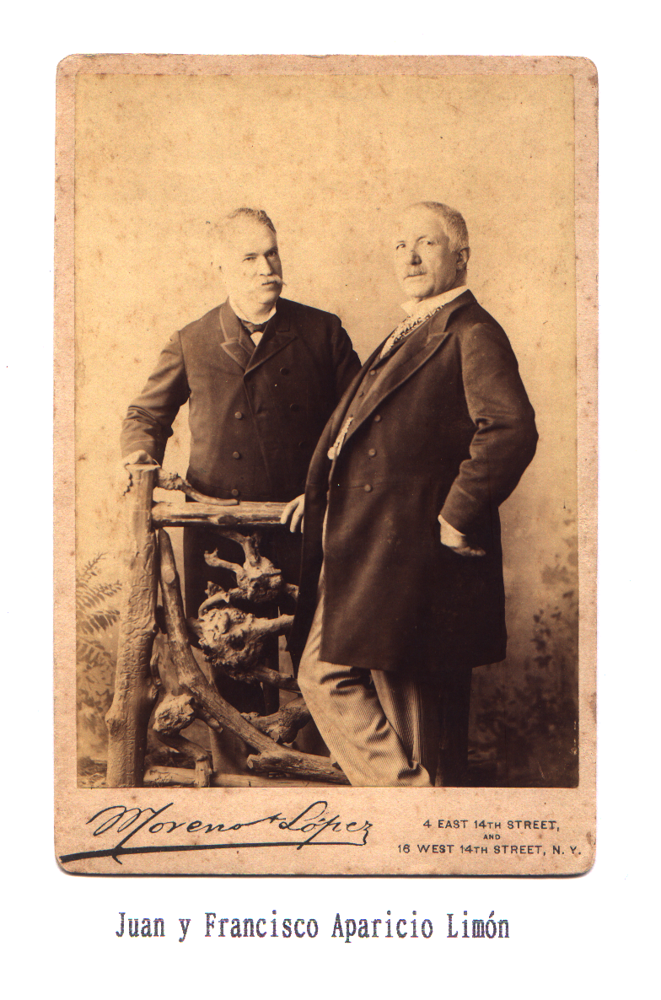

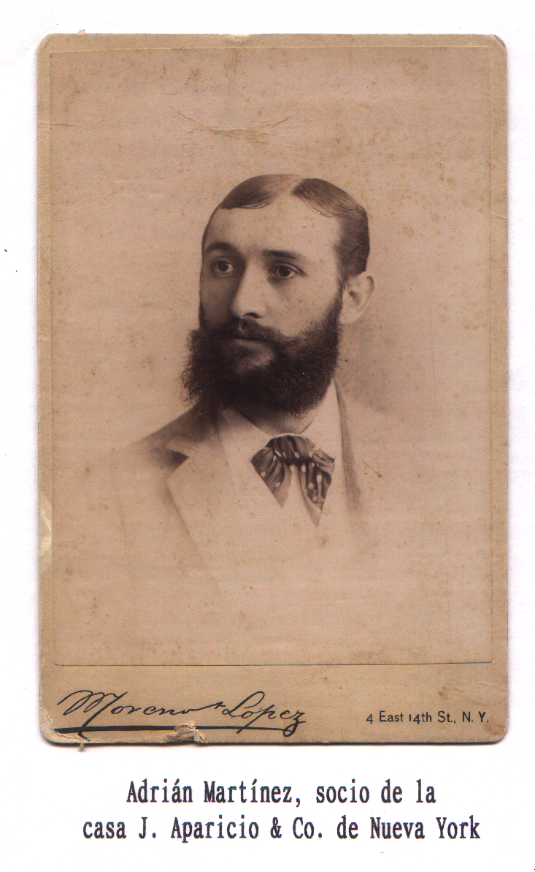

Numerario de la Academia Guatemalteca de Estudios Genealógicos, Heráldicos e Históricos, promovido el 14-3-1996.
La Semana, periódico político y literario, t. II, núm. 92, correspondiente al sábado 6-3-1869, artículo titulado Quezaltenango.
La Semana, periódico político y literario, t. III, núm. 25, correspondiente al domingo 7-11-1869.
Casimiro D. Rubio, Biografía del general Justo Rufino Barrios reformador de Guatemala, homenaje de la Policía Nacional a su fundador (Guatemala: Tipografía Nacional, julio de 1935), pp. 133 y 134.
Archivo General de Centro América, Sig. B, Exp. 206, Leg. 28634, estudiado por don Luis Alfonso Ortega Aparicio el 27-7-2012.

